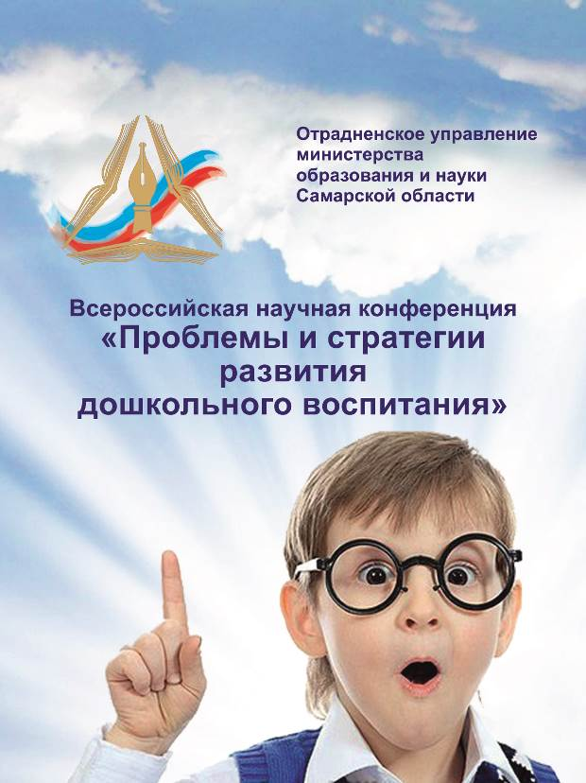

**УНИВЕРСАЛЬНЫЙ КОМПЛЕКТ НЕТРАДИЦИОННОГО СПОРТИВНОГО**

**ОБОРУДОВАНИЯ ДЛЯ ЗАНЯТИЙ ФИЗИЧЕСКОЙ КУЛЬТУРОЙ**

**С ДЕТЬМИ СТАРШЕГО ДОШКОЛЬНОГО ВОЗРАСТА «РАЗВИВАЙКА»**

**Шабернев Александр Владимирович,**

**инструктор по физической культуре**

**СП «Детский сад № 1 «Ромашка»» ГБОУ СОШ с. Красный Яр**

Одной из приоритетных задач формирования здорового образа жизни у детей дошкольного возраста является создание мотивации, обучение и привитие навыков здорового образа жизни у детей дошкольного возраста.

Важным направлением в формировании у детей основ здорового образа жизни является правильно организованная предметно-пространственная среда, прежде всего это двигательная предметно-развивающая среда. Она должна носить развивающий характер, быть разнообразной, динамичной, трансформируемой, полифункциональной.

Нестандартное физкультурное оборудование используется во всех видах детской деятельности: в организованной, в самостоятельной, в свободной (отдых, индивидуальные занятия и игры). Оно позволяет повысить двигательную активность ребёнка, облегчить адаптацию, развить основные движения, поддержать положительные эмоции, разнообразить игровую деятельность, повысить уровень воспитательно-образовательного процесса, развивать каждого ребёнка с учётом его интересов и желаний. Универсальный комплект нетрадиционного спортивного оборудования для занятий физической культурой с детьми старшего дошкольного возраста «РАЗВИВАЙКА» представляет собой набор полипропиленовых труб диаметром 30мм различной длины, а также соединений в виде углов, тройников и заглушек.

Универсальный комплект нетрадиционного спортивного оборудования для занятий физической культурой с детьми старшего дошкольного возраста «РАЗВИВАЙКА» позволяет обеспечивать реализацию различных образовательных программ и соответствует требования федерального государственного образовательного стандарта дошкольного образования (ФГОС ДО) к развивающей предметно пространственной среде, а именно:

- трансормируемость;

- полифункциональность;

- вариативность;

- доступность;

- безопасность.

**Характеристики универсальный комплект нетрадиционного спортивного оборудования для занятий физической культурой с детьми старшего дошкольного возраста «РАЗВИВАЙКА»:**

**Универсальный.** Комплект может использоваться в различных видах детской деятельности.

**Компактный.** Комплект позволяет решить одну из насущных проблем большинства типовых детских садов, такую как отсутствие достаточных площадей и мест хранения спортивного инвентаря.

**Легкий.** Комплект благодаря материалу, из которого изготовлен, имеет низкий вес и при его эксплуатации с ним легко справится любой педагог.

**Безопасный.** Полипропилен является одним из наиболее мягких пластиков, что исключает травмоопастность при взаимодействии с ним.

**Износостойкий.** Срок эксплуатации материала, из которого изготовлен комплект более 50 лет.

**Доступный.** Важным преимуществом комплекта является его низкая себестоимость. Он прост в изготовлении и при желании его может своими руками сделать любой педагог или родитель (законный представитель) ребенка.

**Функциональное назначение**

Из одних и тех же труб можно собрать различное спортивное оборудование, в зависимости от образовательной ситуации.

Табло – используется введения счета в спортивных играх (футбол, баскетбол, хоккей);

Кольцо – мишень – используется для метания в цель различными способами.

Флажок – используется для разметки и ориентировки.

Футбольные ворота – используются для обучения и игры в различные спортивные игры.

Корзина – используется для хранения и перемещения спортивного оборудования.

Стенд – используется для размещения наглядной информации для детей, педагогов и родителей.

Ворота – используются для разметки финиша, старта, а также в ходьбе на лыжах (спуск с горы в цель).

Барьер – используется для перешагивания, ползания и прыжков.

Новое спортивное оборудование - это всегда дополнительный стимул активации физкультурно-оздоровительной работы.

